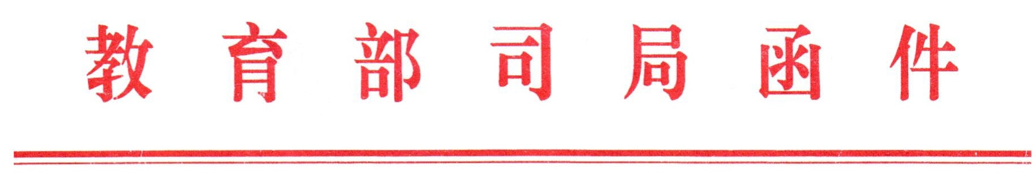

教思政司函〔2018〕20号

教育部思想政治工作司关于启动实施“高校思想政治工作中青年骨干队伍建设项目”的通知

各省、自治区、直辖市党委教育工作部门、教育厅（教委），新疆生产建设兵团教育局，部属各高等学校党委、部省合建各高等学校党委：
为深入学习贯彻习近平新时代中国特色社会主义思想和党的十九大精神，进一步把贯彻落实全国高校思想政治工作会议精神引向深入，切实加强高校思想政治工作队伍建设，努力提升队伍的素质能力和工作质量，着力培育一批高校思想政治工作骨干力量，经研究，决定启动实施“高校思想政治工作中青年骨干队伍建设项目”。现将有关事宜通知如下：
一、工作目标
以习近平新时代中国特色社会主义思想为指引，全面贯彻落实全国高校思想政治工作会议精神，引导和鼓励高校青年思想政治工作干部注重理论水平和素质能力的提升，注重探索和创新理论研究和实践工作模式。培养一支政治素质过
硬、理论功底扎实、工作业绩突出、作风务实清廉的高校思想政治工作骨干队伍，推出一批理论联系实际的有影响力、说服力的高校思想政治工作优秀成果，切实提升高校思想政治工作质量。
二、支持范围
项目支持对象为高校思想政治工作队伍，具体包括高校党政干部和共青团干部、辅导员、班主任、心理健康教育教师、网络文化建设管理干部等人员。专职从事高校思想政治工作满3年。此次人选年龄要求为：截至2018年1月1日，人选年龄不超过45周岁（1972年1月1日后出生）。
三、推荐办法
“高校思想政治工作中青年骨干队伍建设项目”实行限额申报，部委属高校和部省合建高校可直接申报，原则上每校限报1人。各省级教育工作部门负责遴选推荐所属地方院校人选，本地区地方高校30所以下的限报2人，31—70所的限报4人，超过70所的限报6人。
四、工作要求
1.严格审核把关。各地各高校要按照“谁推荐、谁负责”的原则，严把人选质量条件，确保推荐材料的真实性。人选推荐材料需在校内公示一周，对公示期间反映的异议，高校要认真组织调查，有关异议材料及调查结论随推荐材料一并报送。高校党委应严格掌握人选的政治标准和师德表现，对所有推荐人选研究提出书面意见。对于推荐过程中把关不严或出具虚假材料，不能认真履行推荐职责的地方和高校，将进行通报批评并停止下一年度的推荐资格。
2.发挥岗位作用。纳入项目支持计划的思政工作干部要承担理论宣讲、实践创新、团队建设和成果转化等主要任务，在培养担当民族复兴大任的时代新人工作中，落实立德树人根本任务，注重实干、实践和实效，切实发挥示范引领和辐射带动作用。理论宣讲方面，要围绕习近平新时代中国特色社会主义思想和党的十九大精神开展理论宣讲。实践创新方面，要围绕高校思想政治工作领域的重点难点问题实践探索，不断创新方法、手段和载体，形成高校思想政治工作的先进经验和典型做法。团队建设方面，结合工作重点和研究方向，组建10人以上的工作团队或研究团队，培育具有丰富的实践经验，较高的理论水平的后备力量。成果转化方面，要提交高校思想政治工作重点难点问题工作研究报告或政策咨询报告，编写著作或通俗理论读物，牵头开展具有引领示范作用的典型工作。
五、材料报送
1.申报材料。申报表（见附件）请按填表说明填写相关信息，“未来规划”部分要求文字简洁、重点突出，学校党委意见一栏请填写详细推荐意见。可提供申报表中涉及的获奖证书（复印件）及开展工作相关的视频、图片等辅助资料。
2.申报要求。申报表、支撑材料纸质版需经学校党委核实并加盖学校党委公章。经省级教育部门推荐的地方院校申报表，另需加盖省（自治区）党委教育工作部门、教育厅（教委）公章。所有材料（电子版刻制成光盘）需邮寄至教育部思政司。部委属高校直接邮寄，地方院校由省级教育工作部门统一邮寄，截止时间：2018年8月31日，逾期不予受理（以邮戳为准）。
3.联系方式
邮寄地址：北京市西城区大木仓胡同37号教育部思想政治工作司思想教育与网络处，邮编：100816
联系人：王 迅 010-66097156
电子邮箱：szc@moe.edu.cn

附件：
1. 高校思想政治工作中青年骨干队伍建设项目申报表
2.“高校思想政治工作中青年骨干队伍建设项目”管理办法（试行）

教育部思想政治工作司
2018年7月24日

